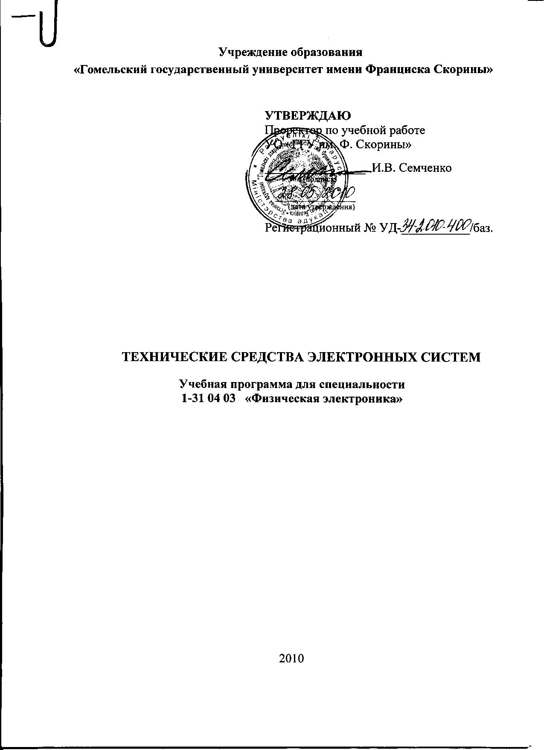
Учреждение образования
«Гомельский государственный университет имени Франциска Скорины»

УТВЕРЖДАЮ
Проректор по учебной работе
УО «ГГУ им. Ф. Скорины»

________________ И.В. Семченко
(подпись)

____________________
(дата утверждения)

Регистрационный № УД-___________/баз.

ТЕХНИЧЕСКИЕ СРЕДСТВА ЭЛЕКТРОННЫХ СИСТЕМ

Учебная программа для специальности
1-31 04 03 «Физическая электроника»

2010
Составитель:
А.И. Егоров — доцент кафедры радиофизики и электроники УО «ГГУ им. Ф. Скорины»

РецензентЫ:
Курилин С. Л. − кандидат технических наук, доцент кафедры электротехники УО БГУТ

Федосенко Н.Н. − кандидат технических наук, доцент кафедры оптики
УО «ГГУ имени Ф.Скорины »

РЕКОМЕНДОВАНА К УТВЕРЖДЕНИЮ:
Кафедрой радиофизики и электроники УО «ГГУ им. Ф. Скорины»

(протокол № __ от ____ _____________ 20__);

Методическим советом физического факультета
УО «ГГУ им. Ф. Скорины»

(протокол № __ от ____ _____________ 20__);

Ответственный за редакцию: А.И. Егоров
Ответственный за выпуск: А.И. Егоров

Пояснительная записка

Жизнь современного общества невозможно представить без применения различных электронных устройств. Развитие электротехники – области науки и техники, использующей электрические и магнитные явления для практических целей, наглядно отражает характерные противоречия научно-технического прогресса, тесную взаимосвязь научно-технических проблем с социальными, экономическими и экологическими проблемами. Этим и обусловлена необходимость и актуальность дисциплины «Технические средства электронных систем».
Целью дисциплины «Технические средства электронных систем» является овладение студентами основами теории электрических цепей.
Задачами дисциплины являются:
− ознакомление студентов с основными принципами построения цифровых программируемых информационно-управляющих устройств;
− ознакомление студентов с основными принципами создания управляющих программ цифровых информационно-управляющих устройств;
− овладение студентами методами программирования 8 разрядных однокристальных микроконтроллеров;
Материал дисциплины базируется на ранее полученных студентами знаниях по таким дисциплинам, как «Теория электрических цепей», «Программирование», «Электричество и магнетизм».
В результате изучения дисциплины:
Студент должен знать:
− принципы построения современных микроконтроллеров;
− возможности современных микроконтроллеров для построения информационно-управляющих устройств
− принципы программирования 8 разрядных микроконтроллеров.
Студент должен владеть:
− навыками применения периферийных устройств микроконтроллера для решения конкретных технических задач;
− навыками создания управляющих программ для микроконтроллеров;
Студент должен уметь:
− конфигурировать периферийные устройства 8 разрядных микроконтроллеров для решения конкретной задачи создания информационно-управляющего устройства;
− составлять управляющую программу 8 разрядного микроконтроллера на языке программирования высокого уровня;
− производить программирование микроконтроллера и отладку рабочей программы для решения конкретной технической задачи.

Общее количество часов − 80; аудиторное количество часов − 54, из них: лекции − 26, лабораторные занятия − 28, самостоятельная управляемая работа студентов (СУРС) − 6. Форма отчётности − зачет.

Примерный тематический план

№ п/п | Название темы | Лекции | Практические | Лабораторные занятия | СУРС | Всего
1. | Принципы создания информационно-управляющих устройств на базе микроконтроллеров | 6 |  |  |  | 6
2. | Устройство и принципы использования периферийных устройств микроконтроллеров | 6 |  | 16 | 4 | 26
3. | Программирование микроконтроллеров | 8 |  | 12 | 2 | 22
 | Итого | 20 |  | 28 | 6 | 54

Содержание учебного материала

Раздел 1 Принципы создания информационно-управляющих устройств на базе микроконтроллеров

Тема 1 Структура и выбор микроконтроллеров
Предмет и содержание курса. Основные понятия. Принцип работы микроконтроллера, возможности и области применения. Примеры применения. Структура микроконтроллеров и краткая характеристика компонентов. Выбор микроконтроллера. Общие принципы проектирования устройств.

Тема 2 Устройство и работа процессорного ядра микроконтроллера
Основные функции и структура микропроцессорного ядра различных микроконтроллеров. Структура памяти. Принципы организации обмена данными с периферийными устройствами. Служебные регистры микроконтроллера, назначение и использование. Применение EEPROM.

Раздел 3 Устройство и принципы использования периферийных устройств микроконтроллеров

Тема 1 Порты ввода-вывода
Устройство выводов микроконтроллера. Правила подключения внешних электрических цепей. Конфигурирование выводов микроконтроллера. Примеры подключения различных датчиков и обработки их сигналов. Примеры реализации исполнительных устройств.

Тема 2 Таймеры
Применение модулей таймеров. Режимы работы. Прерывания от таймеров. Счет импульсов. ШИМ. Применения модуля захвата.

Тема 3 Аналого-цифровые преобразователи
Аналого-цифровое преобразование. Выбор частоты дискретизации. Компаратор. АЦП последовательного приближения. Интегрирующие АЦП. Сигма-дельта АЦП. Преобразование напряжения в частоту или длительность. Меры по обеспечению требуемой точности преобразования.

Тема 4 Последовательные интерфейсы микроконтроллеров
Виды и принципы работы последовательных интерфейсов. Интерфейс I2C. Однопроводной интерфейс. Интерфейс USB. Модуль USART.

Раздел 3 Программирование микроконтроллеров

Тема 1 Принципы функционирования управляющей программы
Организация выполнения программы, счетчик команд, виды адресации и стековая память. Выполнение подпрограмм. Организация работы микроконтроллера с использованием системы прерываний.

Тема 2 Принципы программирования микроконтроллеров
Программирование микроконтроллеров по последовательному интерфейсу. Программирование конфигурации микроконтроллеров. Тактирование. Сброс. Снижение энергопотребления.

Тема 3 Инструментальная база для создания и отладки управляющих программ
Программное обеспечение для создания и отладки программ и программирования микроконтроллеров. Структура команд и правила программирования. Различие систем команд различных микроконтроллеров.

Тема 4 Программирование микроконтроллеров на языке С
Основы языка С для микроконтроллеров. Типы данных языка С. Необходимость преобразования типов данных при математических вычислениях. Виды переменных. Структура программы.

Тема 5 Правила создания эффективных управляющих программ микроконтроллеров
Синхронизация выполнения программы с внешними событиями. Принцип организации одновременного выполнения нескольких задач. Организация очереди событий. Программное формирование последовательных электрических сигналов.

Информационно-методическая часть

Примерный перечень лабораторных работ
- Изучение инструментальной базы для программирования 8 разрядных микроконтроллеров.
- Разработка программы работы с портами ввода-вывода
- Использование прерывания от таймера для организации цикла с фиксированным временным интервалом
- Программирование циклической последовательности действий
- Использование модуля АЦП
- Передача данных по асинхронному последовательному интерфейсу
- Программирование таймера в режиме ШИМ
- Создание программы одновременно выполняющей несколько задач

Рекомендуемые формы контроля знаний

1. Тестовые задания
2. Контрольные работы

Рекомендуемые темы тестовых заданий

1. Структура 8 разрядного микроконтроллера
2. Типовой состав периферийных устройств микроконтроллера
3. Режимы работы таймера-счетчика и их использование

Рекомендуемые темы контрольных работ

1. Методы создания программ работающих в режиме реального времени.
2. Правила использования АЦП для измерения напряжений и токов в электрических цепях.
3. Правила программирования одновременного выполнения нескольких задач

Рекомендуемая литература

Основная
1 Естифеев, А.В. Микроконтроллеры AVR семейств Tiny и Mega фирмы Atmel: / А.В. Естифеев. – 4-е изд., – М.: Издательский дом «Додэка-XXI», 2007. – 560с.
2 Гребнев, В.В.Микроконтроллеры семейства AVR фирмы Atmel/ В.В. Гребнев. – М.: РадиоСофт, 2002. – 174 с.
3 Баранов, В.Н. Применение микроконтроллеров AVR: схемы, алгоритмы, программы: /В.Н. Баранов. – 3-е изд., – М.: Издательский дом «Додэка-XXI», 2004. – 288 с.
4 Шпак, Ю.А. Программирование на языке C для AVR и PIC микроконтроллеров / Шпак Ю.А. – М.: МК-Пресс, 2006. – 402с.

Дополнительная
1 Малахов, В.П. Электронные цепи непрерывного и импульсного действия: Учебник для вузов / В. П. Малахов. − Киев-Одесса.: Лыбидь, 1991.
2 Попов, В.С. Теоретическая электротехника: учебник. / В.С. Попов. – М. Энергия, 1990. – 328 с.
3 Батушев, В.A. Электронные приборы / В. А. Батушев – М.: Высшая школа, 1980.
4 Морозов, А.Г. Электротехника, электроника и импульсная техника: Учебное пособие / А.Г. Морозов. – М.: Высшая школа, 1987.

